Практичне заняття 47
Приготування «Бісквітно – кремового» торта. Приготування бісквітного торта «Вершково-фруктового».
Інструкційно-технологічна картка
Г.Т. Зайцева , Т.М. Горпинко «Технологія виготовлення борошняних кондитерських виробів» Київ, 2002р
Торт «Бісквітно-кремовий»
№  п\п | Найменування  продуктів | Бісквіт  375 г | Сироп  200 г | Крем масляний  360 г | Крем масляно-  шоколадний  40 г | Послідовність  операцій | Технологія приготування виробу
1.  2.  3.  4.  5.  5.  6.  7.  8.  9.  10. | Борошно пшеничне  Крохмаль картоплян  Цукор  Меланж  Есенція  Вода  Масло вершкове  Цукор-пудра  Молоко згущене  Коньяк (вино)  Какао-порошок | 105  25  130  217  1 | 103  0,4  113 | 191  102  76  0,6 | 20  11  8  1  2 | 1.Підготовка сировини.  2.Приготування бісквітного тіста..  3.Випікання тіста.  4.Приготування сиропу.  5.Приготування крему масляного.  6.Приготування масляно-шоколадного крему.  7.Розрізання на пласти бісквіту, просочування сиропом.  8.З’єднання кремом пластів, покривання бокових сторін і поверхні масляним кремом..  9.Обсипання бокових сторін крихтою.  10.Оздоблення торту | Бісквіт: меланж перемішують з цукром і збивають протягом 30-40хв., поступово збільшуючи оберти робочого механізму, маса збільшується в об’ємі в 2,5-3 рази, зберігатиметься малюнок. Наприкінці додають есенцію, а потім поступово всипають суміш борошна і крохмалю. Тісто замішують обережно, але швидко. Тісто виливають в капсулу і випікають 40-45 хв.  Сироп: воду і цукор доводять до кипіння, постійно помішуючи, знімають піну, кип’ятять 1-2хв. І охолоджують до 20° С, потім додають есенцію.  Крем масляний: Масло зачищають, нарізають і закладають в збивальну машину, звивають на малих обертах і поступово додають цукрову пудру, збільшують оберти, потім додають згущене молоко і в кінці поступово вливають охолоджений кавовий сироп, крем ароматизують коньяком.  Крем масляно-шоколадний: Масло зачищають, нарізають і закладають в збивальну машину, звивають на малих обертах і поступово додають цукрову пудру, збільшують оберти, потім додають згущене молоко і в кінці крем ароматизують коньяком.  Бісквітний н\ф розрізають на 2 пласти і просочують сиропом, з’єднують кремом масляним. поверхню і бокові сторони покривають масляним кремом. Бокові сторони обсипають бісквітними крихтами. Прикрашають торт фруктами або цукатами, оздоблюють масляно-шоколадний кремом.
11 | Крихти бісквітні смажені  ВИХІД: 1000 г | 7,5

Картка контролю

Що перевірити | Малюнок | Вимоги до якості
Зовнішній вигляд | 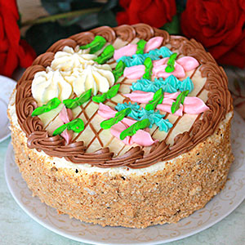 | Форма кругла, поверхня і бокова сторона обсипана бісквітною крихтою, на розрізі два бісквітних пласти, просочені сиропом, клеєні кремом, на поверхні торту викладені фрукти або цукати, оздоблений шоколадним кремом
Смак |  | Солодкий
Запах |  | Приємний
Консистенція |  | Бісквіт пористий, пружний

КАРТКА КОНТРОЛЮ
Що перевірити? | Малюнок | Вимоги до якості
Зовнішній вид | 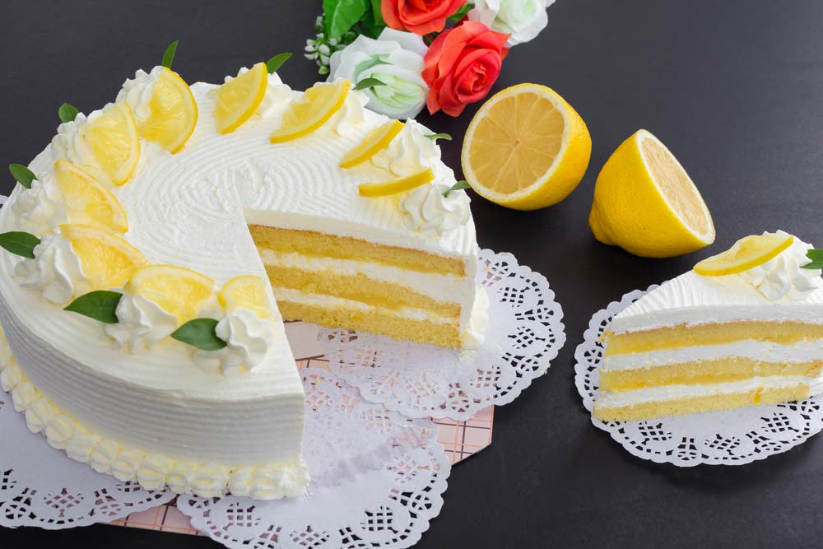 | Два шари бісквітного напівфабрикату з’єднані вершково-фруктовим кремом. Поверхня торту оздоблена вершково-фруктовим кремом та вершково-фруктовим шоколадним кремом. Бокові поверхні торту обсипані бісквітною крихтою. Форма торту може бути квадратною або круглою
Колір |  | Золотистий
Запах |  | Приємний
Смак |  | Приємний, солодкий
Консистенція |  | Випечене тісто пористе, має пишну структуру, пружне.

